Lampiran - Lampiran

Lampiran 1
JADWAL PELAKSANAAN PENELITIAN TINDAKAN KELAS
PADA SISWA KELAS IV SDN 12 MANDONGA
TAHUN AJARAN 2013/2014

No. | Jenis Kegiatan | Waktu Pelaksanaan
Kegiatan Pendahuluan
1. | Observasi Awal | Selasa, 20 Agustus 2013
2. | Evaluasi Awal | Selasa, 20 Agustus 2013
Pelaksanaan Tindakan Siklus I
1.  2.  3. | Pertemuan Pertama  Pertemuan Kedua  Tes Tindakan Siklus I | Selasa, 27 Agustus 2013  Selasa, 3 September 2013  Selasa, 3 September 2013
Pelaksanaan Tindakan Siklus II
1.  2.  3. | Pertemuan Pertama  Pertemuan Kedua  Tes Tindakan Siklus II | Selasa, 10 September 2013  Selasa, 17 September 2013  Selasa, 17 September 2013
 | Penyusunan Laporan Hasil Penelitian | Sampai dengan Oktober 2013

Lampiran 3
RENCANA PELAKSANAAN PEMBELAJARAN (RPP)

Nama Sekolah : SDN 12 Mandonga
Mata Pelajaran : Pendidikan Agama Islam
Kelas / Semester : IV / 1
Standar Kompetensi : Kisah Nabi
Kompetensi Dasar : Menceritakan kisah Nabi Adam a.s
Indikator : - Menjelaskan asal kejadian Nabi Adam AS
- Menjelaskan Nabi Adam AS sebagai manusia dan Nabi yang pertama
Alokasi Waktu : 3 × 35 menit (1 × pertemuan)
Pertemuan : Pertama Siklus 1
Tujuan Pembelajaran :
1. Siswa dapat Menjelaskan asal kejadian Nabi Adam AS
2. Siswa dapat Menjelaskan Nabi Adam AS sebagai manusia dan Nabi yang pertama
Karakter siswa yang diharapkan : Dapat dipercaya (Trustworthines), Rasa hormat dan perhatian (respect), Tekun (diligence), Tanggung jawab (responsibility), Berani (courage), Ketulusan (Honesty), Integritas ( integrity ) , Peduli ( caring ) dan Jujur ( fairnes ).

Materi pembelajaran : Kisah Nabi Adam
Metode/Model Pembelajaran :
1. Metode Pembelajaran : Ceramah, tanya jawab, Penugasan
2. Model Pembelajaran : Pembelajaran kooperatif STAD

Langkah-langkah Kegiatan Pembelajaran:
Kegiatan Guru | Kegiatan siswa | Alokasi Waktu
- Kegiatan Awal |  | 15 Menit
- Memberi salam dan membimbing siswa berdoa, mengkondisikan kelas dan mengabsen siswa  - Appersepsi dan memberi dorongan/motivasi kepada siswa sehingga siap untuk mengikuti proses belajar mengajar.  - Guru menyampaikan standar kompetensi, kompetensi dasar, dan tujuan pembelajaran serta metode pembelajaran yang akan digunakan.  - Pretest/tanya jawab untuk mengetahui pemahaman awal siswa tentang materi yang akan disampaikan.  - Guru mempersilakan kepada siswa untuk menyiapkan alat tulis/kelengkapan belajar | - Siswa menjawab salam, membaca do’a, Siswa duduk tenang dan mendengarkan namanya disebut.  - Siswa memperhatikan  - Siswa mendengarkan dan memberikan perhatian penuh.  - Siswa memberikan jawaban atas pertanyaan yang diberikan guru.  - Siswa menyiapkan alat belajar | 3  5  3  3  1
- Kegiatan Inti. |  | 80 menit
Eksplorasi  - Guru menjelaskan materi melalui metode ceramah dan sesekali memberikan pertanyaan kepada siswa terkait dengan kisah Nabi Adam a.s  Elaborasi  - Guru membentuk kelompok belajar siswa.  - Guru membagikan materi dan memberikan tugas untuk didiskusikan dalam kelompok,  - Guru menjelaskan cara kerja kelompok.  - Guru berkeliling untuk membimbing siswa yang mengalami kesulitan atau yang mengajukan pertanyaan  Konfirmasi  - Guru mengumpulkan pekerjaan siswa dan memanggil setiap siswa perwakilan kelompok untuk mempresentasikan hasil diskusi mereka di depan kelas..  - Guru memberikan kuis tentang materi yang telah didiskusikan kepada siswa secara perorangan | - Siswa mendengarkan dengan seksama dan menjawab pertanyaan guru.  - Siswa mengatur diri dan membentuk kelompoknya sesuai yang arahan guru  - Siswa memperhatikan materi yang diberikan.  - Siswa mendengarkan penjelasan guru kemudian bekerja dalam kelompok untuk berdiskusi sampai semua anggota kelompok mampu menguasai materi .  - Siswa bertanya kepada guru bila ada yang kurang dipahami  - Siswa mempresentasikan hasil diskusinya di depan kelas.  - Siswa menjawab pertanyaan guru tanpa dibantu oleh temannya | 15  50  15
- Kegiatan Penutup |  | 10 menit
- Merefleksi materi yang sudah dipelajari dan bersama-sama membuat kesimpulan.  - Mengingatkan siswa untuk mempersiapkan diri pada pembelajaran berikutnya  - Menutup pembelajaran, membaca do’a dan memberi salam. | - Bersama-sama dengan guru merefleksikan materi pelajaran dan membuat kesimpulan.  - Siswa memberi perhatian penuh terhadap penyampaian guru dan mencatat tugas/PR  - Bersama-sama membaca do’a dan menjawab salam. | 5  3  2

Sumber Belajar / Alat dan Bahan :
1. Sumber
- Standar isi / Kurikulum KTSP
- Buku Pendidikan Agama Islam kelas IV Penerbit Tiga Serangkai
- Buku yang relevan
2. Alat / Bahan : Lembar Kerja Siswa
Penilaian :
Tehnik Penilaian : Lisan, tertulis - Bentuk Tes : Tes lisan, isian/uraian

Kendari, 27 Agustus 2013
Observer Peneliti

IRVAN JANUAR FRIA, S.Pd YULIA YASTIN
NIP.198801182010011003 NIM. KL.11010101019

Mengetahui,
Kepala SDN 12 Mandonga

SYAMSUDDIN, R., S.Pd
NIP.195910171984051002

Lampiran 4
RENCANA PELAKSANAAN PEMBELAJARAN (RPP)

Nama Sekolah : SDN 12 Mandonga
Mata Pelajaran : Pendidikan Agama Islam
Kelas / Semester : IV / 1
Standar Kompetensi : Kisah Nabi
Kompetensi Dasar : Menceritakan kisah Nabi Adam a.s
Indikator : - Menjelaskan hikmah yang terkandung dalam kisah Nabi Adam a.s
Alokasi Waktu : 3 × 35 menit (1 × pertemuan)
Pertemuan : Kedua Siklus 1
Tujuan Pembelajaran :
1. Siswa dapat menjelaskan hikmah yang terkandung dalam kisah Nabi Adam a.s
Karakter siswa yang diharapkan : Dapat dipercaya (Trustworthines), Rasa hormat dan perhatian ( respect), Tekun (diligence), Tanggung jawab (responsibility), Berani (courage), Ketulusan (Honesty ), Integritas ( integrity ) , Peduli ( caring ) dan Jujur ( fairnes ).

Materi pembelajaran : Kisah Nabi Adam A.s
Metode/Model Pembelajaran :
1. Metode Pembelajaran : Ceramah, tanya jawab, Penugasan
2. Model Pembelajaran : Pembelajaran kooperatif STAD

Langkah-langkah Kegiatan Pembelajaran:

Kegiatan Guru | Kegiatan siswa | Alokasi Waktu
- Kegiatan Awal |  | 15 Menit
- Memberi salam dan membimbing siswa berdoa, mengkondisikan kelas dan mengabsen siswa  - Appersepsi dan memberi dorongan/motivasi kepada siswa sehingga siap untuk mengikuti proses belajar mengajar.  - Guru menyampaikan standar kompetensi, kompetensi dasar, dan tujuan pembelajaran serta metode pembelajaran yang akan digunakan.  - Pretest/tanya jawab tentang materi yang pernah diajarkan pada pertemuan terdahulu.  - Guru mempersilakan kepada siswa untuk menyiapkan alat tulis/kelengkapan belajar | - Siswa menjawab salam, membaca do’a, Siswa duduk tenang dan mendengarkan namanya disebut.  - Siswa memperhatikan  - Siswa mendengarkan dan memberikan perhatian penuh.  - Siswa memberikan jawaban atas pertanyaan yang diberikan guru.  - Siswa menyiapkan alat belajar | 3  5  3  3  1
- Kegiatan Inti. |  | 85 menit
Eksplorasi  - Guru menjelaskan materi melalui metode ceramah, dan sesekali memberikan pertanyaan kepada siswa terkait hikmah kisah Nabi Adam a.s.  Elaborasi  - Guru membentuk kelompok belajar siswa.  - Guru membagikan materi dan memberikan tugas untuk didiskusikan dalam kelompok,  - Guru menjelaskan cara kerja kelompok.  - Guru berkeliling untuk membimbing siswa yang mengalami kesulitan atau yang mengajukan pertanyaan  Konfirmasi  - Guru mengumpulkan pekerjaan siswa dan memanggil setiap siswa perwakilan kelompok untuk mempresentasikan hasil diskusi mereka di depan kelas, yaitu menjelaskan hikmah dari kisah Nabi Adam a.s.  - Guru memberikan evaluasi / tes tindakan siklus I | - Siswa mendengarkan dengan seksama dan menjawab pertanyaan guru.  - Siswa mengatur diri dan membentuk kelompoknya sesuai yang arahan guru .  - Siswa mendengarkan penjelasan guru kemudian bekerja dalam kelompok untuk berdiskusi sampai semua anggota kelompok mampu menguasainya dan mendiskusikan kandungannya.  - Siswa bertanya kepada guru bila ada yang kurang dipahami  - Siswa mempresentasikan hasil diskusinya di depan kelas.  - Siswa menjawab soal secara mandiri | 15  50  20
- Kegiatan Penutup |  | 5 menit
- Merefleksi materi yang sudah dipelajari dan bersama-sama membuat kesimpulan.  - Mengingatkan siswa untuk mempersiapkan diri pada pembelajaran berikutnya  - Menutup pembelajaran, membaca do’a dan memberi salam. | - Bersama-sama dengan guru merefleksikan materi pelajaran dan membuat kesimpulan.  - Siswa memberi perhatian penuh terhadap penyampaian guru dan mencatat tugas/PR  - Bersama-sama membaca do’a dan menjawab salam. | 5
Sumber Belajar / Alat dan Bahan :
1. Sumber
- Standar isi / Kurikulum KTSP
- Buku Pendidikan Agama Islam kelas IV Penerbit Tiga Serangkai
- Buku yang relevan
2. Alat / Bahan : Lembar Kerja Siswa
Penilaian :
Tehnik Penilaian : Lisan, tertulis - Bentuk Tes : Tes lisan, isian/uraian

Kendari, 3 September 2013
Observer Peneliti

IRVAN JANUAR FRIA, S.Pd YULIA YASTIN
NIP.198801182010011003 NIM. KL.11010101019

Mengetahui,
Kepala SDN 12 Mandonga

SYAMSUDDIN, R., S.Pd
NIP.195910171984051002

Lampiran 5
RENCANA PELAKSANAAN PEMBELAJARAN (RPP)

Nama Sekolah : SDN 12 Mandonga
Mata Pelajaran : Pendidikan Agama Islam
Kelas / Semester : IV / 1
Standar Kompetensi : Kisah Nabi
Kompetensi Dasar : Menceritakan kisah Nabi Muhammad saw
Indikator : - Menjelaskan peristiwa kelahiran Nabi Muhammad saw
Alokasi Waktu : 3 × 35 menit (1 × pertemuan)
Pertemuan : Pertama Siklus 1
Tujuan Pembelajaran : Siswa dapat menjelaskan peristiwa kelahiran Nabi Muhammad saw.
Karakter siswa yang diharapkan : Dapat dipercaya (Trustworthines), Rasa hormat dan perhatian (respect), Tekun (diligence), Tanggung jawab (responsibility), Berani (courage), Ketulusan (Honesty), Integritas ( integrity ) , Peduli ( caring ) dan Jujur ( fairnes ).

Materi pembelajaran : Kisah Nabi Muhammad Saw.
Metode/Model Pembelajaran :
1. Metode Pembelajaran : Ceramah, tanya jawab, Penugasan
2. Model Pembelajaran : Pembelajaran kooperatif STAD

Langkah-langkah Kegiatan Pembelajaran:
Kegiatan Guru | Kegiatan siswa | Alokasi Waktu
- Kegiatan Awal |  | 15 Menit
- Memberi salam dan membimbing siswa berdoa, mengkondisikan kelas dan mengabsen siswa  - Appersepsi dan memberi dorongan/motivasi kepada siswa sehingga siap untuk mengikuti proses belajar mengajar.  - Guru menyampaikan standar kompetensi, kompetensi dasar, dan tujuan pembelajaran serta metode pembelajaran yang akan digunakan.  - Pretest/tanya jawab untuk mengetahui pemahaman awal siswa tentang materi yang akan disampaikan.  - Guru mempersilakan kepada siswa untuk menyiapkan alat tulis/kelengkapan belajar | - Siswa menjawab salam, membaca do’a, Siswa duduk tenang dan mendengarkan namanya disebut.  - Siswa memperhatikan  - Siswa mendengarkan dan memberikan perhatian penuh.  - Siswa memberikan jawaban atas pertanyaan yang diberikan guru.  - Siswa menyiapkan alat belajar | 3  5  3  3  1
- Kegiatan Inti. |  | 80 menit
Eksplorasi  - Guru menjelaskan materi melalui metode ceramah dan sesekali memberikan pertanyaan kepada siswa terkait dengan kisah Nabi Muhammad saw.  Elaborasi  - Guru membentuk kelompok belajar siswa.  - Guru membagikan materi dan memberikan tugas untuk didiskusikan dalam kelompok,  - Guru menjelaskan cara kerja kelompok.  - Guru berkeliling untuk membimbing siswa yang mengalami kesulitan atau yang mengajukan pertanyaan  Konfirmasi  - Guru mengumpulkan pekerjaan siswa dan memanggil setiap siswa perwakilan kelompok untuk mempresentasikan hasil diskusi mereka di depan kelas..  - Guru memberikan kuis tentang materi yang telah didiskusikan kepada siswa secara perorangan | - Siswa mendengarkan dengan seksama dan menjawab pertanyaan guru.  - Siswa mengatur diri dan membentuk kelompoknya sesuai yang arahan guru  - Siswa memperhatikan materi yang diberikan.  - Siswa mendengarkan penjelasan guru kemudian bekerja dalam kelompok untuk berdiskusi sampai semua anggota kelompok mampu menguasai materi .  - Siswa bertanya kepada guru bila ada yang kurang dipahami  - Siswa mempresentasikan hasil diskusinya di depan kelas.  - Siswa menjawab pertanyaan guru tanpa dibantu oleh temannya | 15  50  15
- Kegiatan Penutup |  | 10 menit
- Merefleksi materi yang sudah dipelajari dan bersama-sama membuat kesimpulan.  - Mengingatkan siswa untuk mempersiapkan diri pada pembelajaran berikutnya  - Menutup pembelajaran, membaca do’a dan memberi salam. | - Bersama-sama dengan guru merefleksikan materi pelajaran dan membuat kesimpulan.  - Siswa memberi perhatian penuh terhadap penyampaian guru dan mencatat tugas/PR  - Bersama-sama membaca do’a dan menjawab salam. | 5  3  2

Sumber Belajar / Alat dan Bahan :
1. Sumber
- Standar isi / Kurikulum KTSP
- Buku Pendidikan Agama Islam kelas IV Penerbit Tiga Serangkai
- Buku yang relevan
2. Alat / Bahan : Lembar Kerja Siswa
Penilaian :
Tehnik Penilaian : Lisan, tertulis - Bentuk Tes : Tes lisan, isian/uraian

Kendari, 27 Agustus 2013
Observer Peneliti

IRVAN JANUAR FRIA, S.Pd YULIA YASTIN
NIP.198801182010011003 NIM. KL.11010101019

Mengetahui,
Kepala SDN 12 Mandonga

SYAMSUDDIN, R., S.Pd
NIP.195910171984051002

Lampiran 6
RENCANA PELAKSANAAN PEMBELAJARAN (RPP)

Nama Sekolah : SDN 12 Mandonga
Mata Pelajaran : Pendidikan Agama Islam
Kelas / Semester : IV / 1
Standar Kompetensi : Kisah Nabi
Kompetensi Dasar : Menceritakan kisah Nabi Muhammad Saw
Indikator : - Menjelaskan masa kanak-kanak hingga masa kerasulan Nabi Muhammad Saw
Alokasi Waktu : 3 × 35 menit (1 × pertemuan)
Pertemuan : Kedua Siklus 1
Tujuan Pembelajaran : Siswa mampu menjelaskan kehidupan masa kanak-kanak hingga masa kerasulan Nabi Muhammad Saw
Karakter siswa yang diharapkan : Dapat dipercaya (Trustworthines), Rasa hormat dan perhatian ( respect), Tekun (diligence), Tanggung jawab (responsibility), Berani (courage), Ketulusan (Honesty ), Integritas ( integrity ) , Peduli ( caring ) dan Jujur ( fairnes ).

Materi pembelajaran : Kisah Nabi Muhammad SAW
Metode/Model Pembelajaran :
1. Metode Pembelajaran : Ceramah, tanya jawab, Penugasan
2. Model Pembelajaran : Pembelajaran kooperatif STAD

Langkah-langkah Kegiatan Pembelajaran:

Kegiatan Guru | Kegiatan siswa | Alokasi Waktu
- Kegiatan Awal |  | 15 Menit
- Memberi salam dan membimbing siswa berdoa, mengkondisikan kelas dan mengabsen siswa  - Appersepsi dan memberi dorongan/motivasi kepada siswa sehingga siap untuk mengikuti proses belajar mengajar.  - Guru menyampaikan standar kompetensi, kompetensi dasar, dan tujuan pembelajaran serta metode pembelajaran yang akan digunakan.  - Pretest/tanya jawab tentang materi yang pernah diajarkan pada pertemuan terdahulu.  - Guru mempersilakan kepada siswa untuk menyiapkan alat tulis/kelengkapan belajar | - Siswa menjawab salam, membaca do’a, Siswa duduk tenang dan mendengarkan namanya disebut.  - Siswa memperhatikan  - Siswa mendengarkan dan memberikan perhatian penuh.  - Siswa memberikan jawaban atas pertanyaan yang diberikan guru.  - Siswa menyiapkan alat belajar | 3  5  3  3  1
- Kegiatan Inti. |  | 85 menit
Eksplorasi  - Guru menjelaskan materi melalui metode ceramah, dan sesekali memberikan pertanyaan kepada siswa terkait hikmah kisah Nabi Muhammad SAW  Elaborasi  - Guru membentuk kelompok belajar siswa.  - Guru membagikan materi dan memberikan tugas untuk didiskusikan dalam kelompok,  - Guru menjelaskan cara kerja kelompok.  - Guru berkeliling untuk membimbing siswa yang mengalami kesulitan atau yang mengajukan pertanyaan  Konfirmasi  - Guru mengumpulkan pekerjaan siswa dan memanggil setiap siswa perwakilan kelompok untuk mempresentasikan hasil diskusi mereka di depan kelas.  - Guru memberikan evaluasi / tes tindakan siklus II | - Siswa mendengarkan dengan seksama dan menjawab pertanyaan guru.  - Siswa mengatur diri dan membentuk kelompoknya sesuai yang arahan guru .  - Siswa mendengarkan penjelasan guru kemudian bekerja dalam kelompok untuk berdiskusi sampai semua anggota kelompok mampu menguasainya dan mendiskusikan kandungannya.  - Siswa bertanya kepada guru bila ada yang kurang dipahami  - Siswa mempresentasikan hasil diskusinya di depan kelas.  - Siswa menjawab soal secara mandiri | 15  50  20
- Kegiatan Penutup |  | 5 menit
- Merefleksi materi yang sudah dipelajari dan bersama-sama membuat kesimpulan.  - Mengingatkan siswa untuk mempersiapkan diri pada pembelajaran berikutnya  - Menutup pembelajaran, membaca do’a dan memberi salam. | - Bersama-sama dengan guru merefleksikan materi pelajaran dan membuat kesimpulan.  - Siswa memberi perhatian penuh terhadap penyampaian guru dan mencatat tugas/PR  - Bersama-sama membaca do’a dan menjawab salam. | 5
Sumber Belajar / Alat dan Bahan :
1. Sumber
- Standar isi / Kurikulum KTSP
- Buku Pendidikan Agama Islam kelas IV Penerbit Tiga Serangkai
- Buku yang relevan
2. Alat / Bahan : Lembar Kerja Siswa
Penilaian :
Tehnik Penilaian : Lisan, tertulis - Bentuk Tes : Tes lisan, isian/uraian

Kendari, 3 September 2013
Observer Peneliti

IRVAN JANUAR FRIA, S.Pd YULIA YASTIN
NIP.198801182010011003 NIM. KL.11010101019

Mengetahui,
Kepala SDN 12 Mandonga

SYAMSUDDIN, R., S.Pd
NIP.195910171984051002

Lampiran 7
LEMBAR KEGIATAN SISWA ( LKS )
PERTEMUAN I SIKLUS I
Hari / Tanggal : Selasa, 27 Agustus 2013
Kelompok : ........................................
Anggota Kelompok :
- ...................................................
- ...................................................
- ...................................................
- ...................................................
- ...................................................

Bacalah dan diskusikanlah bersama teman kelompokmu kisah Nabi Adam as, yang terdapat dalam buku Paket Pendidikan Agama Islam Kelas IV Terbitan Yudisthira halaman 32 dengan seksama, kemudian kerjakan tugas berikut ini :
- Buatlah ringkasan kisah tentang asal kejadian Nabi Adam AS sebagai manusia dan Nabi yang pertama !
- Ceritakan kembali kisah tentang asal kejadian Nabi Adam AS sebagai manusia dan Nabi yang pertama !

Lampiran 8

LEMBAR KEGIATAN SISWA ( LKS )
PERTEMUAN II SIKLUS I
Hari / Tanggal : Selasa, 3 September 2013
Kelompok : ........................................
Anggota Kelompok :
- ...................................................
- ...................................................
- ...................................................
- ...................................................
- ...................................................

Bacalah dan diskusikanlah bersama teman kelompokmu kisah Nabi Adam as, yang terdapat dalam buku Paket Pendidikan Agama Islam Kelas IV Terbitan Yudisthira halaman 33 dengan seksama, kemudian kerjakan tugas berikut ini :
- Tuliskan hikmah yang dapat diperoleh dari kisah Nabi Adam as !
- Jelaskan hikmah kisah Nabi Adam di depan kelas !

Lampiran 9
LEMBAR KEGIATAN SISWA ( LKS )
PERTEMUAN PERTAMA SIKLUS II
Hari / Tanggal : Selasa, 10 September 2013
Kelompok : ........................................
Anggota Kelompok :
    - ...................................................
    - ...................................................
    - ...................................................
    - ...................................................
    - ...................................................

Bacalah kisah kelahiran nabi Muhammad saw, yang terdapat dalam buku Paket Pendidikan Agama Islam Kelas IV Terbitan Yudisthira halaman 35 dengan seksama, kemudian diskusikan dengan teman kelompokmu lalu kerjakan tugas berikut ini :
- Buatlah ringkasan tentang peristiwa yang terjadi pada saat Nabi Muhammad saw dilahirkan !
- Tuliskan kebiasaaan-kebiasaan masyarakat jahiliyah pada saat Nabi Muhammad dilahirkan !
- Ceritakan kembali kisah kelahiran Nabi Muhammad saw di depan kelas !

Lampiran 10
LEMBAR KEGIATAN SISWA ( LKS )
PERTEMUAN KEDUA SIKLUS II
Hari / Tanggal : Selasa, 17 September 2013
Kelompok : ........................................
Anggota Kelompok :
    - ...................................................
    - ...................................................
    - ...................................................
    - ...................................................
    - ...................................................

Bacalah dan diskusikanlah bersama teman kelompokmu kisah Nabi Muhammad saw, yang terdapat dalam buku Paket Pendidikan Agama Islam Kelas IV Terbitan Yudisthira halaman 37 dengan seksama, kemudian kerjakan tugas berikut ini :
- Buatlah ringkasa tentang masa kanak-kanak hingga masa kerasulan Nabi Muhammad saw !
- Ceritakan kembali masa kanak-kanak hingga masa kerasulan Nabi Muhammad saw di depan kelas !

Lampiran 11
TES AWAL SEBELUM TINDAKAN
Hari / Tanggal : Selasa, 20 Agustus 2013
Soal :
- Siapakah manusia pertama yang diciptakan oleh Allah SWT ?
- Apa yang menyebabkan sehingga Nabi Adam diusir dari surga ?
- Sebutkan asal kejadian Nabi Adam as !
- Siapakah nama isteri nabi Adam as ?
- Siapakah yang tidak mau bersujud kepada Nabi Adam ?

Kunci Jawaban Tes Awal :
- Nam Adam as.
- Karena melanggar larangan Allah/memakan buah khuldi
- Tanah
- Siti Hawa
- Iblis

Lampiran 12
TES TINDAKAN SIKLUS I
Petunjuk :
- Tulislah nama dengan lengkap pada lembar jawaban anda
- Jawablah soal di bawah ini dengan baik dan benar
- Dahulukan soal yang lebih mudah
- Kerjakan soal di bawah ini secara mandiri
- Periksa kembali lembar jawaban sebelum dikumpul
Soal :
- Siapakah yang diperintahkan oleh Allah untuk bersujud kepada Nabi Adam a.s ?
- Siapak nama isteri nabi Adam a.s ?
- Mengapa Nabi Adam diturunkan ke bumi oleh Allah ?
- Sebutkan nama anak-anak Nabi Adam !
- Sebutkan salah satu hikmah yang dapat diperoleh dari kisah nabi Adam as. !

Kunci Jawaban :
- Malaikat dan iblis (skor 2)
- Siti Hawa (skor 1)
- Karena melanggar larangan Allah/memakan buah khuldi (skor 2)
- Habil, Qabil, Iklima, dan Labuda (skor 4)
- Memohon Taubat apabila melakukan kesalahan, dll (skor 2)

Lampiran 13
TES TINDAKAN SIKLUS II
Petunjuk :
- Tulislah nama dengan lengkap pada lembar jawaban anda
- Jawablah soal di bawah ini dengan baik dan benar
- Dahulukan soal yang lebih mudah
- Kerjakan soal di bawah ini secara mandiri
- Periksa kembali lembar jawaban sebelum dikumpul
Soal :
- Siapakah yang diberi gelar al-Amin ?
- Sebutkan peristiwa apakah yang terjadi pada saat Nabi Muhammad dilahirkan ?
- Kapankah Rasululah dilahirkan ?
- Pada usia berapakah Rasulullah ketpika ibundanya meninggal dunia ?
- Apa yang dimaksud Nabi Muhammad sebagai uswatun Hasanah ?

Kunci Jawaban :
- Nabi Muhammad SAW (Skor 1)
- Penyerbuan ka’bbah oleh pasukan bergajah (skor 2)
- Hari senin tanggal 12 rabi’ul awal atau tanggal 20 April 571 M (skor 2)
- 6 tahun (skor 1 )
- Contoh dan suri tauladan yang baik (skor 2)

Lampiran 14

Daftar Pertanyaan kuiz individu model pembelajaran STAD
Siswa kelas IV SDN 12 Mandonga

Pertemuan 1 Siklus I
- Siapakah Manusia pertama yang diciptakan oleh Allah ! (Skor 1)
- Mengapa Qabil membunuh Habil ! (skor 3)
- Kenapa Nabi Adam diusir dari surga ! (skor 2)

Pertemuan 1 Siklus II
- Di kota manakah Nabi Muhammad dilahirkan ! (skor 1)
- Jelaskan mengapa tahun kelahiran Nabi Muhammad disebut tahun gajah ! (skor 3)
- Kapan Rasulullah dilahirkan ! (skor 2)

Lampiran 15
Daftar Nilai Hasil Tes Awal Sebelum Penerapan Model Pembelajaran Kooperatif STAD Pada Siswa Kelas IV SDN 12 Mandonga

No. | Nama Siswa | Nilai | Keterangan
1. | Arya Pratama | 40 | Belum Tuntas
2. | Dimas Nur Hidayat | 80 | Tuntas
3. | Armin | 50 | Belum Tuntas
4. | Asdar Riyano | 30 | Belum Tuntas
5. | Muh. Aiman Abdullah | 80 | Tuntas
6. | Setiawan | 50 | Belum Tuntas
7. | Aidil Hermansyah | 80 | Tuntas
8. | Muh. Naufal Rifkiansyah | 100 | Tuntas
9. | Rifkan Andika Muhammad | 80 | Tuntas
10. | Nurfadhila Rahman | 70 | Tuntas
11 | Marwah Alfiyyah Azizah | 60 | Belum Tuntas
12. | Rendi Fatur rahmat | 70 | Tuntas
13. | Rendi Saputra | 80 | Tuntas
14. | Ali Ikram | 60 | Belum Tuntas
15. | Muh. Isran Israwal | 50 | Belum Tuntas
16. | Muh. Yusuf | 60 | Belum Tuntas
17. | Zulkifli | 80 | Tuntas
18. | Akram Fatullah | 70 | Tuntas
19. | Dilla | 40 | Belum Tuntas
20. | Muh. Alfitrah | 70 | Tuntas
 | Jumlah | 1300
 | Nilai Rata-Rata | 65
 | Ketuntasan Belajar Klasikal (%) | 55 %

Tabel Distribusi Frekuensi Nilai Siswa
No. | Nilai | F | Prosentase
1.  2. | $$≥ 70$$  $$≤70$$ | 11  9 | 55 %  45 %
 | Jumlah | 20 = N | 100 %

Lampiran 16

Daftar Nilai Hasil Tes Tindakan Siklus I Setelah diterapkannya
Model Pembelajaran Kooperatif STAD

No. | Nama Siswa | Soal / Skor |  |  |  |  | Jum. | Nilai | Keterangan
 |  | 1 | 2 | 3 | 4 | 5
 |  | 2 | 1 | 2 | 4 | 2 | 11 | 100
1. | Arya Pratama | 2 | 1 | 0 | 2 | 1 | 6 | 55 | Belum Tuntas
2. | Dimas Nur Hidayat | 2 | 1 | 2 | 4 | 1 | 10 | 91 | Tuntas
3. | Armin | 2 | 1 | 1 | 3 | 2 | 9 | 82 | Tuntas
4. | Asdar Riyano | 2 | 1 | 1 | 2 | 1 | 7 | 64 | Belum Tuntas
5. | Muh. Aiman Abdullah | 2 | 1 | 2 | 3 | 2 | 10 | 91 | Tuntas
6. | Setiawan | 2 | 1 | 1 | 2 | 2 | 8 | 73 | Tuntas
7. | Aidil Hermansyah | 2 | 1 | 2 | 3 | 2 | 10 | 91 | Tuntas
8. | Muh. Naufal Rifkiansyah | 2 | 1 | 2 | 4 | 2 | 11 | 100 | Tuntas
9. | Rifkan Andika Muhammad | 2 | 1 | 2 | 3 | 2 | 10 | 91 | Tuntas
10. | Nurfadhila Rahman | 2 | 1 | 1 | 2 | 2 | 8 | 73 | Tuntas
11 | Marwah Alfiyyah Azizah | 2 | 1 | 1 | 2 | 2 | 8 | 73 | Tuntas
12. | Rendi Fatur rahmat | 2 | 1 | 1 | 2 | 2 | 8 | 73 | Tuntas
13. | Rendi Saputra | 2 | 1 | 2 | 3 | 2 | 10 | 91 | Tuntas
14. | Ali Ikram | 2 | 1 | 0 | 2 | 1 | 6 | 55 | Belum Tuntas
15. | Muh. Isran Israwal | 2 | 1 | 1 | 2 | 1 | 7 | 64 | Belum Tuntas
16. | Muh. Yusuf | 2 | 1 | 1 | 3 | 2 | 9 | 82 | Tuntas
17. | Zulkifli | 2 | 1 | 2 | 4 | 2 | 11 | 100 | Tuntas
18. | Akram Fatullah | 2 | 1 | 1 | 2 | 2 | 8 | 73 | Tuntas
19. | Dilla | 2 | 1 | 0 | 1 | 1 | 5 | 45 | Belum Tuntas
20. | Muh. Alfitrah | 2 | 1 | 1 | 2 | 2 | 8 | 73 | Tuntas
Jumlah |  |  |  |  |  |  |  | 1540
Nilai Rata-rata |  |  |  |  |  |  |  | 77
Ketuntasan Belajar Klasikal (%) |  |  |  |  |  |  |  | 75 %

Tabel Distribusi Frekuensi Nilai Siswa
No. | Nilai | F | Prosentase
1.  2. | $$≥ 70$$  $$≤70$$ | 15  5 | 75 %  25 %
 | Jumlah | 20 = N | 100 %

Lampiran 17

Daftar Nilai Hasil Tes Tindakan Siklus II Setelah diterapkannya
Model Pembelajaran Kooperatif STAD

No. | Nama Siswa | Soal / Skor |  |  |  |  | Jum. | Nilai | Keterangan
 |  | 1 | 2 | 3 | 4 | 5
 |  | 1 | 2 | 2 | 1 | 2 | 8 | 100
1. | Arya Pratama | 1 | 1 | 1 | 1 | 2 | 6 | 75 | Tuntas
2. | Dimas Nur Hidayat | 1 | 2 | 2 | 1 | 2 | 8 | 100 | Tuntas
3. | Armin | 1 | 2 | 1 | 1 | 2 | 7 | 88 | Tuntas
4. | Asdar Riyano | 1 | 2 | 2 | 1 | 1 | 7 | 88 | Tuntas
5. | Muh. Aiman Abdullah | 1 | 2 | 1 | 1 | 2 | 7 | 88 | Tuntas
6. | Setiawan | 1 | 2 | 2 | 1 | 1 | 7 | 88 | Tuntas
7. | Aidil Hermansyah | 1 | 2 | 2 | 1 | 2 | 8 | 100 | Tuntas
8. | Muh. Naufal Rifkiansyah | 1 | 2 | 2 | 1 | 2 | 8 | 100 | Tuntas
9. | Rifkan Andika Muhammad | 1 | 2 | 2 | 1 | 1 | 7 | 88 | Tuntas
10. | Nurfadhila Rahman | 1 | 2 | 2 | 1 | 1 | 7 | 88 | Tuntas
11 | Marwah Alfiyyah Azizah | 1 | 1 | 1 | 1 | 2 | 6 | 75 | Tuntas
12. | Rendi Fatur rahmat | 1 | 2 | 2 | 1 | 2 | 8 | 100 | Tuntas
13. | Rendi Saputra | 1 | 2 | 2 | 1 | 2 | 8 | 100 | Tuntas
14. | Ali Ikram | 0 | 1 | 2 | 1 | 1 | 5 | 63 | Belum Tuntas
15. | Muh. Isran Israwal | 1 | 2 | 1 | 1 | 2 | 7 | 88 | Tuntas
16. | Muh. Yusuf | 1 | 1 | 2 | 1 | 2 | 7 | 88 | Tuntas
17. | Zulkifli | 1 | 2 | 2 | 1 | 2 | 8 | 100 | Tuntas
18. | Akram Fatullah | 1 | 2 | 2 | 1 | 1 | 7 | 88 | Tuntas
19. | Dilla | 1 | 1 | 2 | 0 | 1 | 5 | 63 | Belum Tuntas
20. | Muh. Alfitrah | 1 | 2 | 2 | 1 | 1 | 7 | 88 | Tuntas
Jumlah |  |  |  |  |  |  |  | 1756
Nilai Rata-rata |  |  |  |  |  |  |  | 87,8
Ketuntasan Belajar Klasikal (%) |  |  |  |  |  |  |  | 90 %

Tabel Distribusi Frekuensi Nilai Siswa
No. | Nilai | F | Prosentase
1.  2. | $$≥ 70$$  $$≤70$$ | 18  2 | 90 %  10 %
 | Jumlah | 20 = N | 100 %

Lampiran 18

Daftar Nilai Pendidikan Agama Islam Melalui Model Pembelajaran
Kooperatif Student Teams Archievement Division (STAD)
Siswa Kelas IV SDN 12 Mandonga Tahun Pembelajaran 2013/2014

No. | Nama siswa | Nilai hasil belajar
 |  | Tes Awal | siklus I | Siklus II
1. | Arya Pratama | 40 | 55 | 75
2. | Dimas Nur Hidayat | 80 | 91 | 100
3. | Armin | 50 | 82 | 88
4. | Asdar Riyano | 30 | 64 | 88
5. | Muh. Aiman Abdullah | 80 | 91 | 88
6. | Setiawan | 50 | 73 | 88
7. | Aidil Hermansyah | 80 | 91 | 100
8. | Muh.Naufal Rifkiansyah | 100 | 100 | 100
9. | Rifkan Andika Muhammad | 80 | 91 | 88
10. | Nurfadhila Rahman | 70 | 73 | 88
11 | Marwah Alfiyyah Azizah | 60 | 73 | 75
12. | Rendi Fatur rahmat | 70 | 73 | 100
13. | Rendi Saputra | 80 | 91 | 100
14. | Ali Ikram | 60 | 55 | 63
15. | Muh. Isran Israwal | 50 | 64 | 88
16. | Muh. Yusuf | 60 | 82 | 88
17. | Zulkifli | 80 | 100 | 100
18. | Akram Fatullah | 70 | 73 | 88
19. | Dilla | 40 | 45 | 63
20. | Muh. Alfitrah | 70 | 73 | 88
Jumlah |  | 1331 | 1540 | 1634
Rata-rata |  | 66,55 | 77 | 81,7
Jumlah siswa tuntas |  | 11 | 15 | 18
Prosentase Ketuntasan |  | 55 % | 75 % | 90 %

Lampiran 19

Daftar Nilai Ketuntasan Kelompok Siswa Kelas IV SDN 12 Mandonga
Melalui Model Pembelajaran Kooperatif STAD

No. | Kelompok | Nama siswa | Nilai tes
 |  |  | Siklus I | Siklus II
1 |  | Arya Pratama | 55 | 75
2 |  | Dimas Nurhidayat | 91 | 100
3 | I | Rifkan Andika M | 91 | 88
4 |  | Nurfadilah Rahman | 64 | 88
5 |  | Zulkifli | 100 | 100
 | Jumlah |  | 401 | 451
 | Rata-rata |  | 80,2 | 90,2
 | Ketuntasan Kelompok |  | 60 % | 100 %
6 |  | Armin | 82 | 88
7 |  | Asdar Riyanto | 64 | 88
8 |  | Marwah Alfiyah A | 73 | 75
9 | II | Rendi Fathur Rahman | 73 | 100
10 |  | Akram Fathullah | 73 | 88
 | Jumlah |  | 365 | 439
 | Rata-rata |  | 73 | 87,8
 | Ketuntasan Kelompok |  | 80 % | 100 %
11 |  | Muh.Aiman Abdullah | 91 | 88
12 |  | Setiawan | 73 | 88
13 |  | Rendi Saputra | 91 | 100
14 | III | Ali Ikram | 55 | 63
15 |  | Muh. Alfitrah | 73 | 100
 | Jumlah |  | 383 | 439
 | Rata-rata |  | 76,6 | 87,8
 | Ketuntasan Kelompok |  | 80 % | 80 %
16 |  | Aidil Hermansyah | 91 | 100
17 |  | Muh.Naufal R | 100 | 100
18 | IV | Muh. Isran Israwal | 64 | 88
19 |  | Muh. Yusuf | 82 | 88
20 |  | Dilla | 45 | 63
 | Jumlah |  | 382 | 439
 | Rata-rata |  | 76,4 | 87,8
 | Ketuntasan Kelompok |  | 60 % | 80 %

Lampiran 20
Daftar perolehan skor kelompok berdasarkan skor kuis individu
siswa kelas IV SDN 12 Mandonga melalui model pembelajaran STAD Siklus I

Pertemuan 1 Siklus I
No. | Kelompok | Nama Siswa | Nomor kuiz / skor |  |  | Jumlah Skor | Nilai
 |  |  | 1 | 2 | 3
 |  |  | 1 | 3 | 2 | 6
1 |  | Arya Pratama | 1 | 2 | 1 | 4 | 67
2 |  | Dimas Nurhidayat | 1 | 3 | 2 | 6 | 100
3 |  | Rifkan Andika M | 1 | 2 | 2 | 5 | 84
4 | I | Nurfadilah Rahman | 1 | 2 | 1 | 4 | 67
5 |  | Zulkifli | 1 | 2 | 2 | 5 | 84
 |  | Jumlah |  |  |  |  | 402
 |  | Rata-rata |  |  |  |  | 80,4
1 |  | Armin | 0 | 2 | 2 | 4 | 67
2 |  | Asdar Riyanto | 1 | 2 | 1 | 4 | 67
3 |  | Marwah Alfiyah A | 1 | 3 | 1 | 5 | 84
4 | II | Rendi Fathur Rahman | 1 | 2 | 2 | 5 | 84
5 |  | Akram Fathullah | 1 | 3 | 1 | 5 | 84
 |  | Jumlah |  |  |  |  | 386
 |  | Rata-rata |  |  |  |  | 77,2
1 |  | Muh.Aiman Abdullah | 1 | 3 | 2 | 6 | 100
2 |  | Setiawan | 1 | 2 | 2 | 5 | 84
3 |  | Rendi Saputra | 1 | 3 | 2 | 6 | 100
4 | III | Ali Ikram | 1 | 2 | 1 | 4 | 67
5 |  | Muh. Alfitrah | 1 | 3 | 0 | 4 | 67
 |  | Jumlah |  |  |  |  | 418
 |  | Rata-rata |  |  |  |  | 83,6
1 |  | Aidil Hermansyah | 1 | 3 | 2 | 6 | 100
2 |  | Muh.Naufal R | 1 | 3 | 2 | 6 | 100
3 |  | Muh. Isran Israwal | 1 | 1 | 1 | 3 | 50
4 | IV | Muh. Yusuf | 1 | 2 | 1 | 4 | 67
5 |  | Dilla | 1 | 2 | 1 | 4 | 67
 |  | Jumlah |  |  |  |  | 384
 |  | Rata-rata |  |  |  |  | 76,8

Penghargaan kelompok / predikat team :
- Super Team = 81 – 90
- Great Team = 71 – 80
- Good Team = 60 – 70

Lampiran 21
Daftar perolehan skor kelompok berdasarkan skor kuis individu
siswa kelas IV SDN 12 Mandonga melalui model pembelajaran STAD Siklus II

Pertemuan 1 Siklus II
No. | Kelompok | Nama Siswa | Nomor kuiz / skor |  |  | Jumlah Skor | Nilai
 |  |  | 1 | 2 | 3
 |  |  | 1 | 3 | 2 | 6
1 |  | Arya Pratama | 1 | 1 | 1 | 3 | 50
2 |  | Dimas Nurhidayat | 1 | 2 | 2 | 5 | 84
3 |  | Rifkan Andika M | 1 | 3 | 1 | 5 | 84
4 | I | Nurfadilah Rahman | 1 | 3 | 1 | 5 | 84
5 |  | Zulkifli | 1 | 3 | 2 | 6 | 100
 |  | Jumlah |  |  |  |  | 402
 |  | Rata-rata |  |  |  |  | 80,4
1 |  | Armin | 1 | 2 | 1 | 4 | 67
2 |  | Asdar Riyanto | 1 | 2 | 2 | 5 | 84
3 |  | Marwah Alfiyah A | 1 | 1 | 2 | 4 | 67
4 | II | Rendi Fathur Rahman | 1 | 3 | 1 | 5 | 84
5 |  | Akram Fathullah | 1 | 2 | 2 | 5 | 84
 |  | Jumlah |  |  |  |  | 386
 |  | Rata-rata |  |  |  |  | 77,2
1 |  | Muh.Aiman Abdullah | 1 | 3 | 2 | 6 | 100
2 |  | Setiawan | 1 | 2 | 2 | 5 | 84
3 |  | Rendi Saputra | 1 | 3 | 1 | 5 | 84
4 | III | Ali Ikram | 1 | 1 | 1 | 3 | 50
5 |  | Muh. Alfitrah | 1 | 2 | 2 | 5 | 84
 |  | Jumlah |  |  |  |  | 402
 |  | Rata-rata |  |  |  |  | 80,4
1 |  | Aidil Hermansyah | 1 | 3 | 2 | 6 | 100
2 |  | Muh.Naufal R | 1 | 3 | 2 | 6 | 100
3 | IV | Muh. Isran Israwal | 1 | 2 | 2 | 5 | 84
4 |  | Muh. Yusuf | 1 | 2 | 2 | 5 | 84
5 |  | Dilla | 1 | 1 | 2 | 4 | 67
 |  | Jumlah |  |  |  |  | 435
 |  | Rata-rata |  |  |  |  | 87

Penghargaan kelompok / predikat team :
- Super Team = 81 – 90
- Great Team = 71 – 80
- Good Team = 60 – 70

Lampiran 22

Lembar Hasil Observasi Terhadap Guru
Selama Proses Pembelajaran Siklus I
Pertemuan Pertama
No | Aspek-aspek yang di observasi | Penilaian/  Skor
1. | Guru menginformasikan model pembelajaran yang akan digunakan | 1
2. | Guru menyampaikan tujuan pembelajaran yang akan dicapai | 1
3. | Guru memotivasi siswa untuk belajar | 2
4. | Guru memantau kegiatan kooperati siswa selama dalam kelompok | 1
5. | Guru membantu dan membimbing kelompok yang mengalami kesulitan dalam menyelasaikan tugas | 2
6. | Guru mengarahkan siswa untuk bertanya | 1
7. | Guru memberikan LKS | 3
8. | Guru menunjuk siswa atau kelompok untuk menjawab soal atau mempresentasikan hasil diskusi | 3
9. | Guru mengajukan pertanyaan kuis individu tentang materi yang sedang dipelajari | 2
10. | Guru memberikan penghargaan kepada kelompok yang memperoleh hasil yang baik | 2
11. | Guru menyuruh setiap kelompok untuk mengumpulkan hasil diskusinya | 3
12. | Guru memberikan tugas atau PR | 1
13. | Guru memberi kesimpulan akhir | 3
14. | Guru menyuruh siswa untuk membuat rangkuman | 3
 | Skor perolehan | 26
 | Skor maksimal | 42
 | Persentase | 61,90 %
Keterangan Skor :
      - = Tidak terlaksana
      - = Terlaksana tetapi kurang baik
      - = Terlaksana dengan baik

Kendari, 27 Agustus 2013
Observer Peneliti

IRVAN JANUAR FRIA, S.Pd YULIA YASTIN
NIP.19880118201001 1 003 NIM. KL.11010101019

Pertemuan Kedua
No. | Aspek-aspek yang di observasi | Penilaian/  Skor
1. | Guru menginformasikan model pembelajaran yang akan digunakan | 2
2. | Guru menyampaikan tujuan pembelajaran yang akan dicapai | 1
3. | Guru memotivasi siswa untuk belajar | 2
4. | Guru memantau kegiatan kooperati siswa selama dalam kelompok | 1
5. | Guru membantu dan membimbing kelompok yang mengalami kesulitan dalam menyelasaikan tugas | 2
6. | Guru mengarahkan siswa untuk bertanya | 1
7. | Guru memberikan LKS | 3
8. | Guru menunjuk siswa atau kelompok untuk menjawab soal atau mempresentasikan hasil diskusi | 3
9. | Guru mengajukan pertanyaan kuis individu tentang materi yang sedang dipelajari | 3
10. | Guru memberikan penghargaan kepada kelompok yang memperoleh hasil yang baik | 2
11. | Guru menyuruh setiap kelompok untuk mengumpulkan hasil diskusinya | 3
12. | Guru memberikan tugas atau PR | 1
13. | Guru memberi kesimpulan akhir | 3
14. | Guru menyuruh siswa untuk membuat rangkuman | 3
 | Skor perolehan | 30
 | Skor maksimal | 42
 | Persentase | 71,43 %
Keterangan Skor :
- = Tidak terlaksana
- = Terlaksana tetapi kurang baik
- = Terlaksana dengan baik

Kendari, 3 September 2013
Observer Peneliti

IRVAN JANUAR FRIA, S.Pd YULIA YASTIN
NIP.19880118201001 1 003 NIM. KL.11010101019

Lampiran 23

Lembar Hasil Observasi Terhadap Guru
Selama Proses Pembelajaran Siklus II
Pertemuan Pertama
No. | Aspek-aspek yang di observasi | Penilaian/  Skor
1. | Guru menginformasikan model pembelajaran yang akan digunakan | 3
2. | Guru menyampaikan tujuan pembelajaran yang akan dicapai | 2
3. | Guru memotivasi siswa untuk belajar | 2
4. | Guru memantau kegiatan kooperati siswa selama dalam kelompok | 2
5. | Guru membantu dan membimbing kelompok yang mengalami kesulitan dalam menyelasaikan tugas | 3
6. | Guru mengarahkan siswa untuk bertanya | 2
7. | Guru memberikan LKS | 3
8. | Guru menunjuk siswa atau kelompok untuk menjawab soal atau mempresentasikan hasil diskusi | 3
9. | Guru mengajukan pertanyaan kuis individu tentang materi yang sedang dipelajari | 3
10. | Guru memberikan penghargaan kepada kelompok yang memperoleh hasil yang baik | 2
11. | Guru menyuruh setiap kelompok untuk mengumpulkan hasil diskusinya | 3
12. | Guru memberikan tugas atau PR | 3
13. | Guru memberi kesimpulan akhir | 3
14. | Guru menyuruh siswa untuk membuat rangkuman | 3
 | Skor perolehan | 37
 | Skor maksimal | 42
 | Persentase | 88,09 %
Keterangan Skor :
- = Tidak terlaksana
- = Terlaksana tetapi kurang baik
- = Terlaksana dengan baik

Kendari, 10 September 2013
Observer Peneliti

IRVAN JANUAR FRIA, S.Pd YULIA YASTIN
NIP.19880118201001 1 003 NIM. KL.11010101019

Pertemuan Kedua
No | Aspek-aspek yang di observasi | Penilaian/  Skor
1. | Guru menginformasikan model pembelajaran yang akan digunakan | 3
2. | Guru menyampaikan tujuan pembelajaran yang akan dicapai | 3
3. | Guru memotivasi siswa untuk belajar | 3
4. | Guru memantau kegiatan kooperati siswa selama dalam kelompok | 3
5. | Guru membantu dan membimbing kelompok yang mengalami kesulitan dalam menyelasaikan tugas | 3
6. | Guru mengarahkan siswa untuk bertanya | 2
7. | Guru memberikan LKS | 3
8. | Guru menunjuk siswa atau kelompok untuk menjawab soal atau mempresentasikan hasil diskusi | 3
9. | Guru mengajukan pertanyaan kuis individu tentang materi yang sedang dipelajari | 3
10. | Guru memberikan penghargaan kepada kelompok yang memperoleh hasil yang baik | 2
11. | Guru menyuruh setiap kelompok untuk mengumpulkan hasil diskusinya | 3
12. | Guru memberikan tugas atau PR | 3
13. | Guru memberi kesimpulan akhir | 3
14. | Guru menyuruh siswa untuk membuat rangkuman | 3
 | Skor perolehan | 40
 | Skor maksimal | 42
 | Persentase | 95,24 %
Keterangan Skor :
- = Tidak terlaksana
- = Terlaksana tetapi kurang baik
- = Terlaksana dengan baik

Kendari, 17 September 2013
Observer Peneliti

IRVAN JANUAR FRIA, S.Pd YULIA YASTIN
NIP.19880118201001 1 003 NIM. KL.11010101019

Lampiran 24

Lembar Hasil Observasi Terhadap Siswa
Selama Proses Pembelajaran Siklus I
Pertemuan Pertama
No. | Aspek-aspek yang di observasi | Penilaian/  Skor
1. | Siswa mendengar atau memberi perhatian penuh pada penjelasan guru | 3
2. | Siswa selalu berada dalam kelompok | 2
3. | Siswa aktif dalam kelompok ketika belajar dan penyelesaian tugas | 2
4. | Siswa saling mengkritik dalam kelompoknya | 1
5. | Siswa menghargai pendapat teman dalam kelompoknya | 2
6. | Siswa mampu mengungkapkan pikirannya tentang materi yang diajarkan | 1
7. | Siswa lebih dahulu mengajukan pertanyaan kepada kelompok sebelum bertanya kepada guru | 1
8. | Siswa mempersiapkan bahan/alat yang akan digunakan dalam proses pembelajaran | 2
9. | Siswa mampu bertanya kepada guru apabila menemui kesulitan. | 1
10. | Siswa mampu mengemukakan hasil diskusinya di depan kelas | 3
11. | Siswa berani ketika nama/ kelompoknya di tunjuk | 1
12. | Siswa menjawan pertanyaan kuis | 2
13. | Siswa mampu membuat rangkuman | 3
 | Skor perolehan | 24
 | Skor maksimal | 39
 | Persentase | 61,54 %
Keterangan Skor :
- = Tidak terlaksana
- = Terlaksana tetapi kurang baik
- = Terlaksana dengan baik

Kendari, 27 Agustus 2013
Observer Peneliti

IRVAN JANUAR FRIA, S.Pd YULIA YASTIN
NIP.19880118201001 1 003 NIM. KL.11010101019

Pertemuan Kedua
No. | Aspek-aspek yang di observasi | Penilaian/  Skor
1. | Siswa mendengar atau memberi perhatian penuh pada penjelasan guru | 3
2. | Siswa selalu berada dalam kelompok | 2
3. | Siswa aktif dalam kelompok ketika belajar dan penyelesaian tugas | 2
4. | Siswa saling mengkritik dalam kelompoknya | 2
5. | Siswa menghargai pendapat teman dalam kelompoknya | 2
6. | Siswa mampu mengungkapkan pikirannya tentang materi yang diajarkan | 1
7. | Siswa lebih dahulu mengajukan pertanyaan kepada kelompok sebelum bertanya kepada guru | 2
8. | Siswa mempersiapkan bahan/alat yang akan digunakan dalam proses pembelajaran | 3
9. | Siswa mampu bertanya kepada guru apabila menemui kesulitan. | 1
10. | Siswa mampu mengemukakan hasil diskusinya di depan kelas | 3
11. | Siswa berani ketika nama/ kelompoknya di tunjuk | 2
12. | Siswa menjawan pertanyaan kuis | 2
13. | Siswa mampu membuat rangkuman | 3
 | Skor perolehan | 28
 | Skor maksimal | 39
 | Persentase | 71,79 %
Keterangan Skor :
- = Tidak terlaksana
- = Terlaksana tetapi kurang baik
- = Terlaksana dengan baik

Kendari, 3 September 2013
Observer Peneliti

IRVAN JANUAR FRIA, S.Pd YULIA YASTIN
NIP.19880118201001 1 003 NIM. KL.11010101019

Lampiran 25

Lembar Hasil Observasi Terhadap Siswa
Selama Proses Pembelajaran Siklus II
Pertemuan Pertama
No. | Aspek-aspek yang di observasi | Penilaian/  Skor
1. | Siswa mendengar atau memberi perhatian penuh pada penjelasan guru | 3
2. | Siswa selalu berada dalam kelompok | 3
3. | Siswa aktif dalam kelompok ketika belajar dan penyelesaian tugas | 3
4. | Siswa saling mengkritik dalam kelompoknya | 1
5. | Siswa menghargai pendapat teman dalam kelompoknya | 2
6. | Siswa mampu mengungkapkan pikirannya tentang materi yang diajarkan | 1
7. | Siswa lebih dahulu mengajukan pertanyaan kepada kelompok sebelum bertanya kepada guru | 2
8. | Siswa mempersiapkan bahan/alat yang akan digunakan dalam proses pembelajaran | 3
9. | Siswa mampu bertanya kepada guru apabila menemui kesulitan. | 2
10. | Siswa mampu mengemukakan hasil diskusinya di depan kelas | 3
11. | Siswa berani ketika nama/ kelompoknya di tunjuk | 2
12. | Siswa menjawan pertanyaan kuis | 3
13. | Siswa mampu membuat rangkuman | 3
 | Skor perolehan | 31
 | Skor maksimal | 39
 | Persentase | 79,49 %
Keterangan Skor :
- = Tidak terlaksana
- = Terlaksana tetapi kurang baik
- = Terlaksana dengan baik

Kendari, 10 September 2013
Observer Peneliti

IRVAN JANUAR FRIA, S.Pd YULIA YASTIN
NIP.19880118201001 1 003 NIM. KL.11010101019

Pertemuan Kedua
No. | Aspek-aspek yang di observasi | Penilaian/  Skor
1. | Siswa mendengar atau memberi perhatian penuh pada penjelasan guru | 3
2. | Siswa selalu berada dalam kelompok | 3
3. | Siswa aktif dalam kelompok ketika belajar dan penyelesaian tugas | 3
4. | Siswa saling mengkritik dalam kelompoknya | 2
5. | Siswa menghargai pendapat teman dalam kelompoknya | 2
6. | Siswa mampu mengungkapkan pikirannya tentang materi yang diajarkan | 2
7. | Siswa lebih dahulu mengajukan pertanyaan kepada kelompok sebelum bertanya kepada guru | 3
8. | Siswa mempersiapkan bahan/alat yang akan digunakan dalam proses pembelajaran | 3
9. | Siswa mampu bertanya kepada guru apabila menemui kesulitan. | 3
10. | Siswa mampu mengemukakan hasil diskusinya di depan kelas | 3
11. | Siswa berani ketika nama/ kelompoknya di tunjuk | 3
12. | Siswa menjawan pertanyaan kuis | 3
13. | Siswa mampu membuat rangkuman | 3
 | Skor perolehan | 36
 | Skor maksimal | 39
 | Persentase | 92,31 %
Keterangan Skor :
- = Tidak terlaksana
- = Terlaksana tetapi kurang baik
- = Terlaksana dengan baik

Kendari, 17 September 2013
Observer Peneliti

IRVAN JANUAR FRIA, S.Pd YULIA YASTIN
NIP.19880118201001 1 003 NIM. KL.11010101019

Lampiran 26

Dokumentasi Foto Proses Pembelajaran
Meningkatkan Hasil Belajar PAI Melalui Model Pembelajaran Kooperatif Student Teams Archievement Division (STAD) Pada Siswa Kelas IV SDN 12 Mandonga Kota Kendari Tahun Pembelajaran 2013/2014

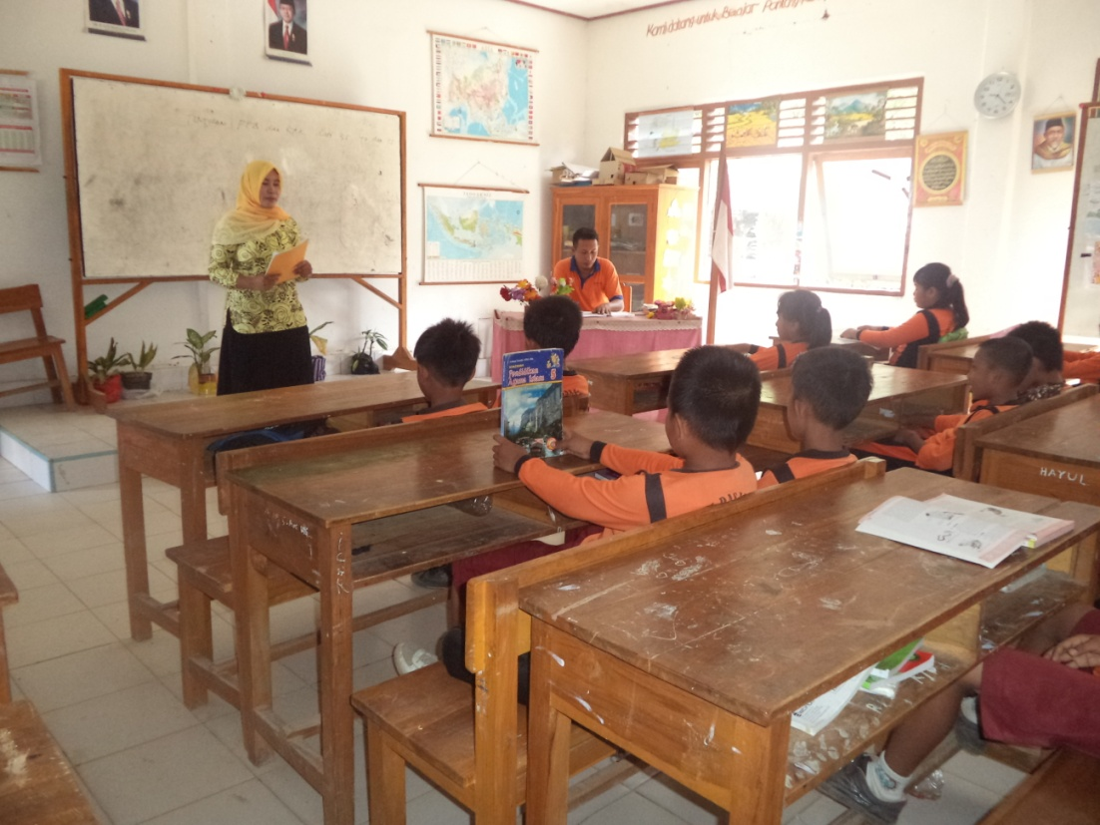

Kegiatan Awal pembelajaran (Appersepsi,Motivasi,Mengecek Kehadiran Siswa, penyampaian SK/KD, Tujuan Pembelajaran & Model STAD)

Kegiatan pembelajaran (Penjelasan materi melalui metode ceramah)

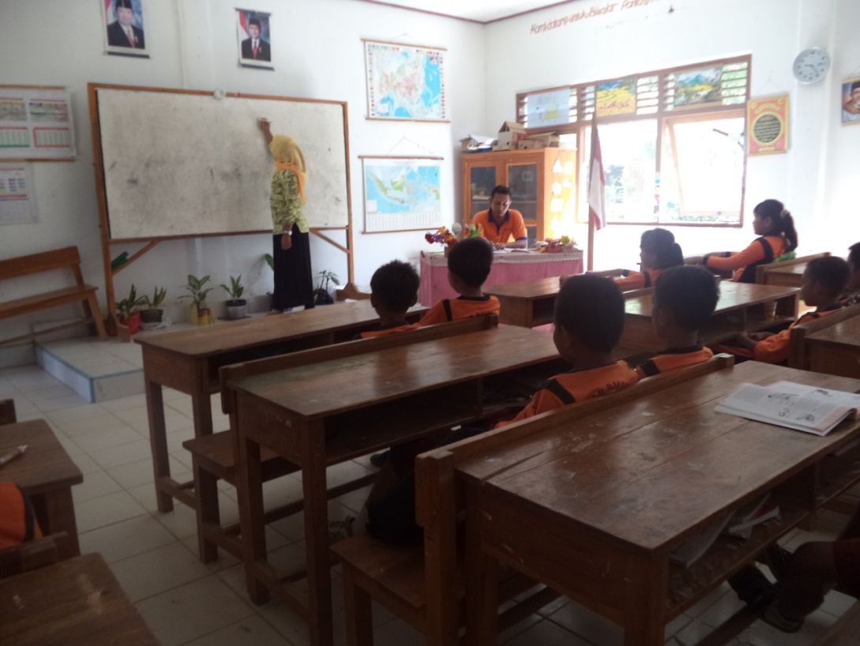

Kegiatan pembelajaran (Penjelasan materi melalui metode ceramah)

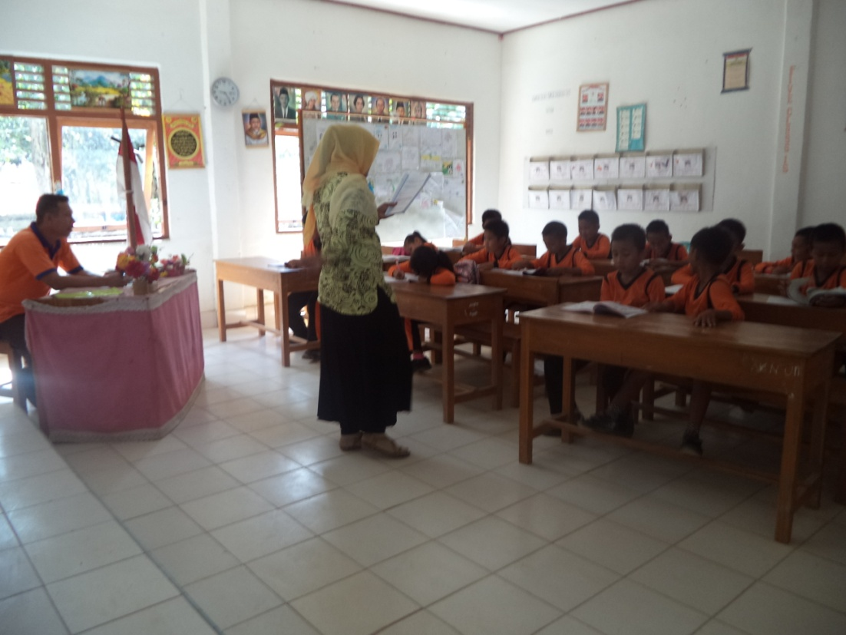

Kegiatan pembelajaran (Penjelasan materi melalui tanya jawab)

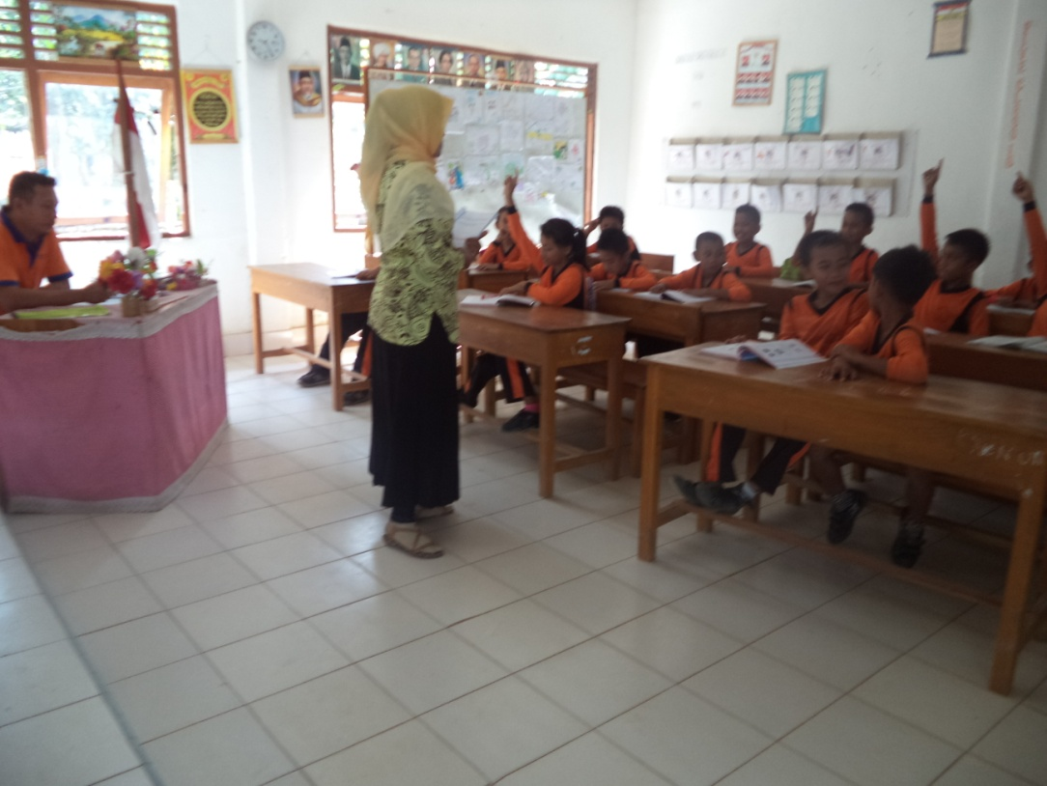

Kegiatan pembelajaran kelompok / Model STAD

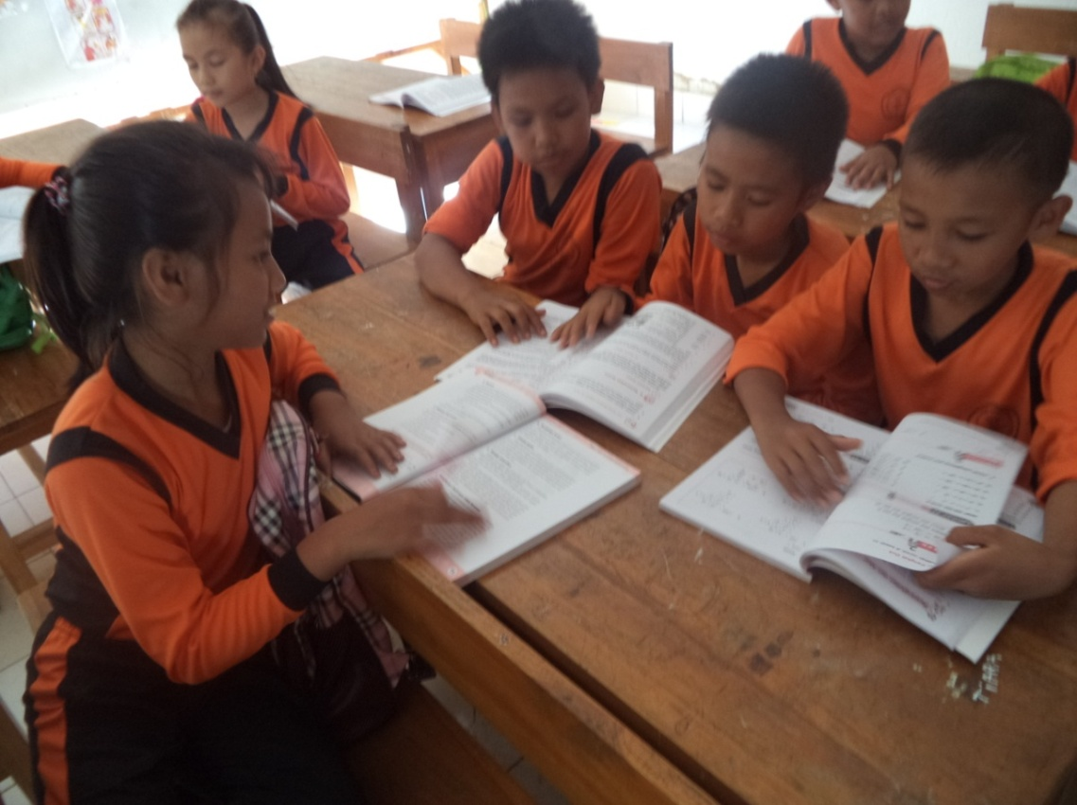

Kegiatan pembelajaran / Pembimbingan kelompok / Model STAD

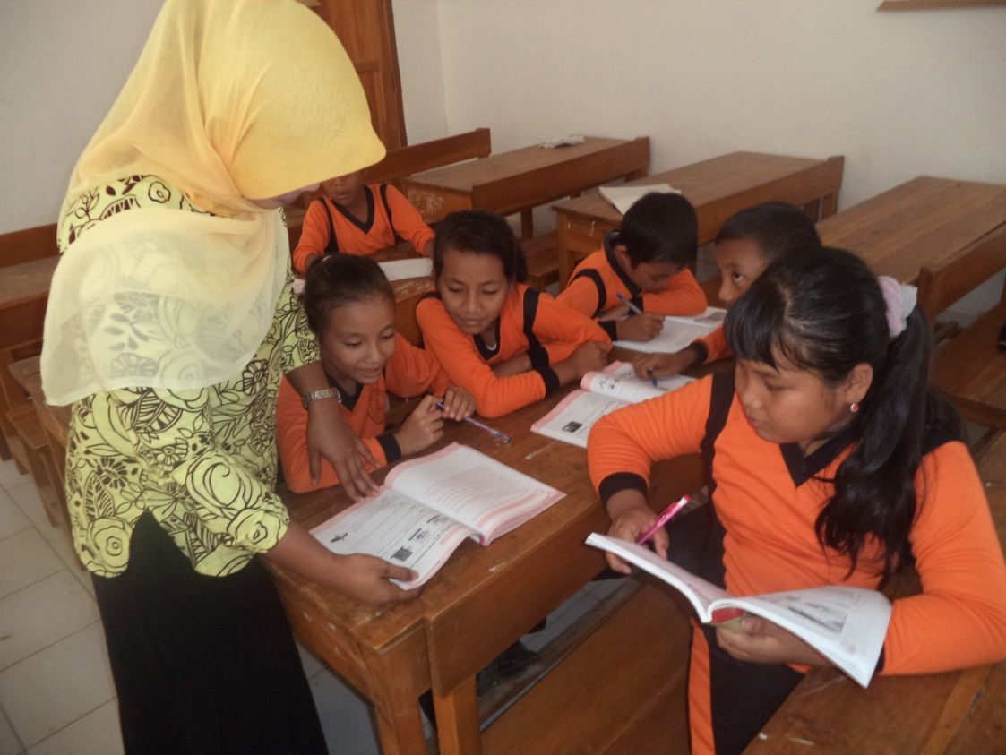

Kegiatan pembelajaran / Konfirmasi kelompok / Model STAD

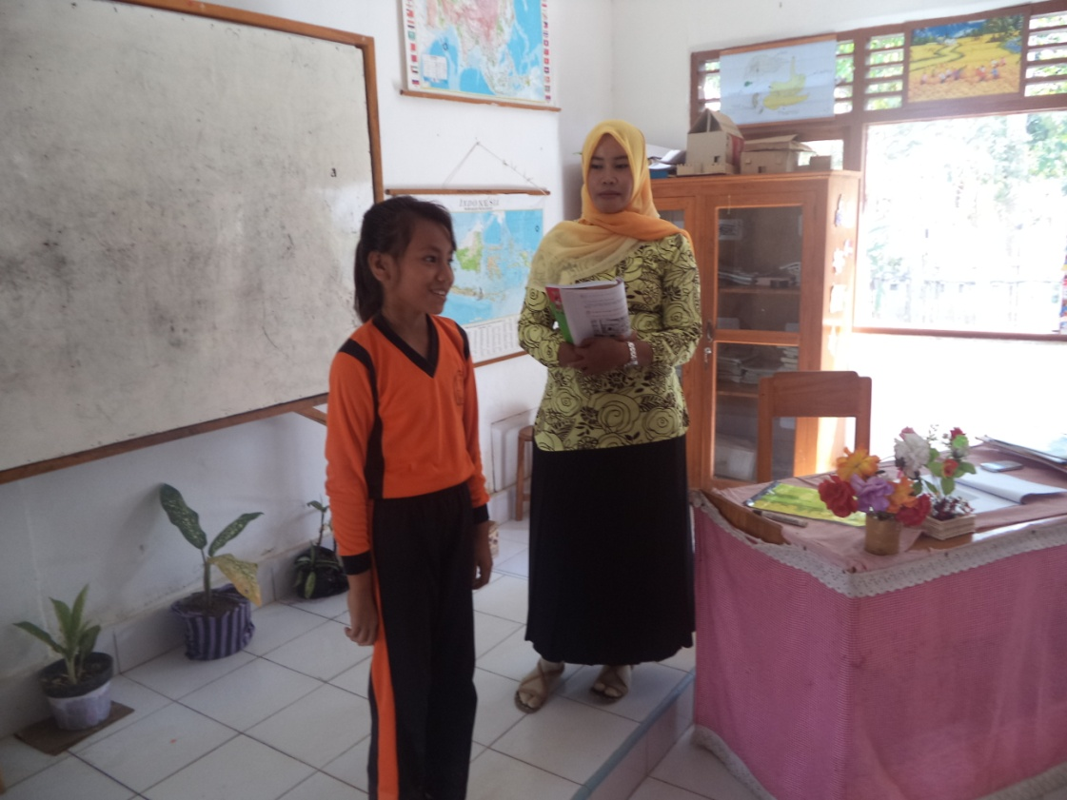

Kegiatan pembelajaran / Konfirmasi individual / tanya jawab / Model STAD

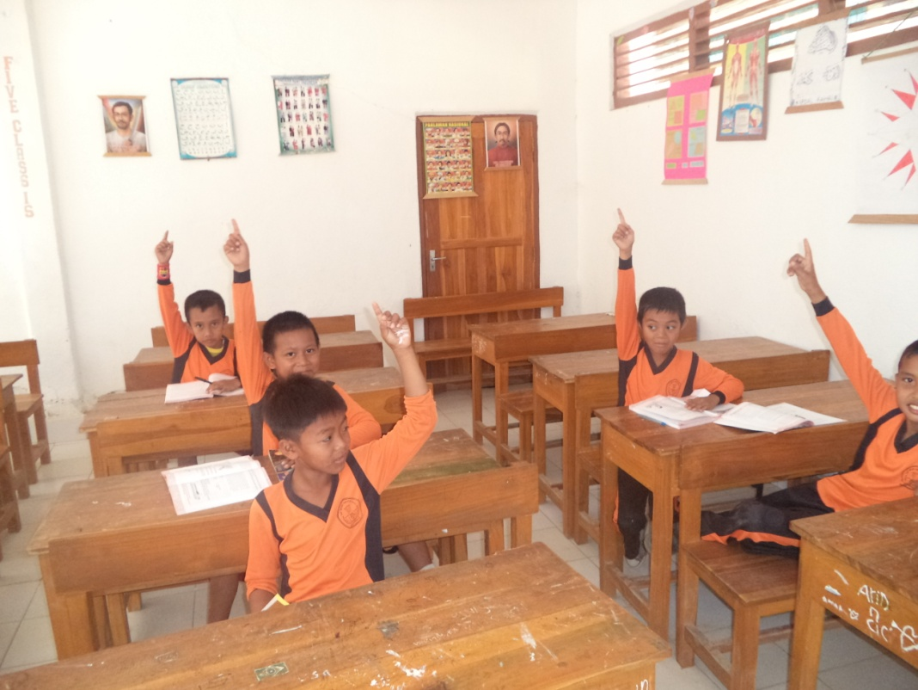

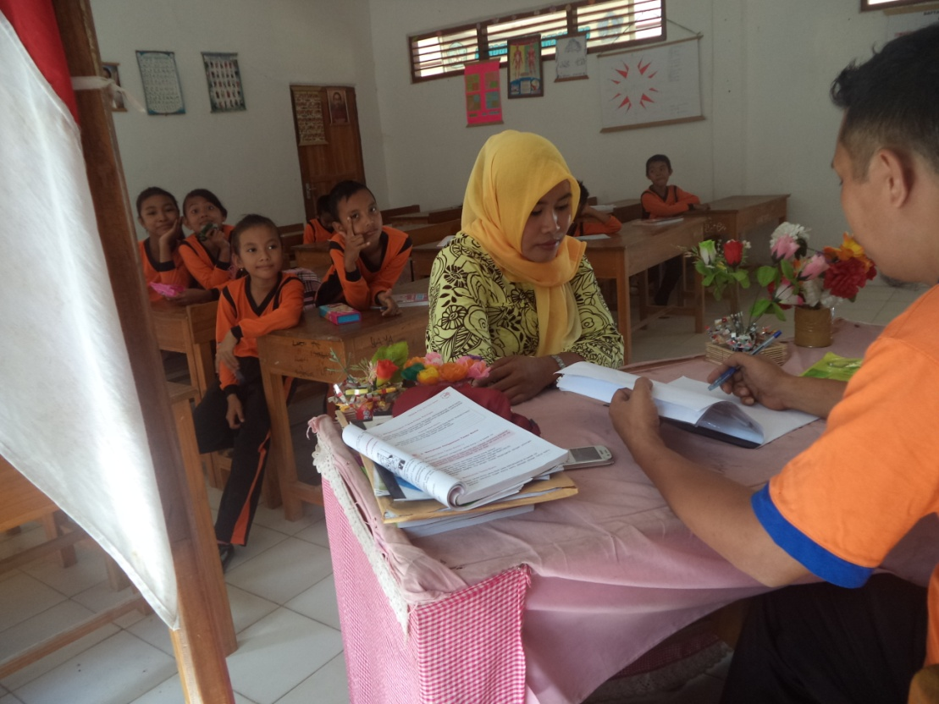

Diskusi bersama observer

DAFTAR RIWAYAT HIDUP

